**برگزاری دومین نشست هماهنگی و تشریح برنامه های هفته سلامت در معاونت غذا و دارو یاسوج**

دومین جلسه هماهنگی و تشریح برنامه های هفته سلامت معاونت غذا و دارو یاسوج با حضور معاون تولیدات گیاهی اداره کل جهاد کشاورزی استان، مسئول نظارت بهداشتی اداره کل دامپزشکی، رئیس اداره سلامت و تندرستی اداره کل آموزش و پرورش، کارشناس مسئول کانون پرورش فکری کودک و نوجوان ، مدیر اداره غذا و کارشناسان معاونت در دفتر مدیر اداره نظارت بر مواد خوراکی و آشامیدنی برگزار شد.

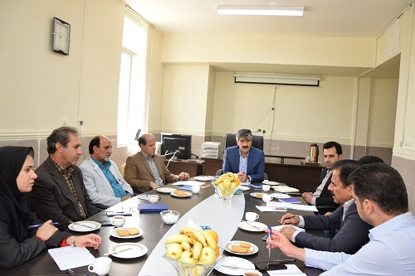

به گزارش  روابط عمومی معاونت غذا و دارو یاسوج؛ مدیر نظارت بر مواد خوراکی، آشامیدنی، آرایشی و بهداشتی در این نشست که در راستای تشریح عملکرد  این معاونت در هفته سلامت و هماهنگی با سازمان های مرتبط تشکیل شد تصریح کرد: بزرگداشت هفته سلامت فرصتی است برای نگاه مسئولانه تر و پررنگتر کردن موضوع سلامت برای ایجاد جامعه سالم بانشاط و امید، که معاونت غذا و دارو بدین منظور برگزاری نمایشگاه و غرفه دستاوردهای معاونت غذا و دارو، برگزاری غرفه آموزشی در مصلای شهر یاسوج، برگزاری صبحانه سلامت برای دانش آموزان، حضور "قاصدک های عافیت" در مدارس استان،همایش پیاده روی ، توزیع پوسترها و پمفلت های آموزشی را در این هفته جزء اولویت های کاری خود قرار داده است.

